Material
01 toalha de banho identificada com o nome | 01 tela para pintura (30 x 30)
01 almofada identificada com o nome | Caderno de desenho grande 100 folhas somente para os alunos do Maternal I ao Infantil II
01 lençol identificada com o nome | 01 brinquedo pedagógico
01 par de chinelos identificado com o nome | 01 pacotinho de olhinhos móveis
04 shampoos | Revistas/ gibis/ livros literários usados
04 condicionadores/ 04 cremes de pentear | 01 giz de cera
04 sabonetes/01 saboneteira | 01 saco de TNT para colocar roupa suja
02 cremes hidratantes | 01 perfume
04 cremes dentais/ 04 escovas de dente | 01 estojo com lápis, apontador, lápis de cor, borracha e canetinha para Infantil I e II(para uso exclusivo do Período)
02 escovas de cabelo ou pentes | 01 porta escova de dente de plástico
04 buchas | 03 tocas de banho (somente meninas)
01 blusa (adulto) velha para aula de artes (pintura) | 01 pote de plástico no tamanho 20 x 25
É importante que na mochila do (a) seu (sua) filho (a) tenha sempre itens de uso pessoal. | 01 rolo de saco plástico para colocar roupa suja com 50 unidades – tamanho médio (será avisado via agenda quando houver necessidade de reposição)
Lista de Material Escolar – 2022
Período Integral - Matutino
Maternal I, II, Infantil I, II

OBSERVAÇÕES IMPORTANTES:

- A escola não se responsabilizará por perdas ou trocas de materiais não identificados;
- Caso a criança não traga toalha de banho, roupas e material de higiene não tomará banho. A escola não disponibiliza toalhas e nem roupas extras;
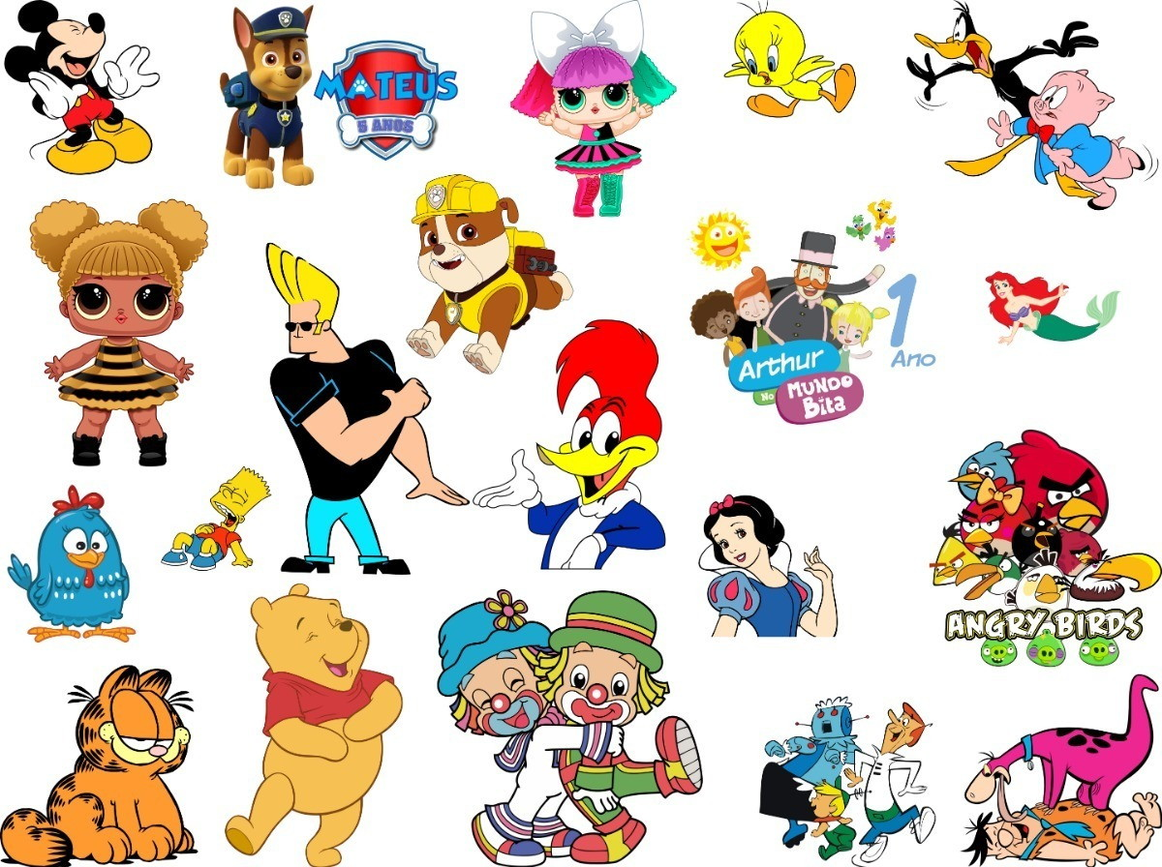

Lista de Material Escolar – 2022
Período Integral - Vespertino
1° ano ao 5° ano
Lista de Material Escolar – 2019
Período Integral - Matutino
Maternal I, II, Infantil I, II e 1° ano

Material
01 toalha de banho identificada com o nome | 03 desodorantes só para os alunos do 4° e 5° ano
01 par de chinelos identificado com o nome | 02 tocas de banho (só para as meninas)
04 shampoos | 01 pote de plástico resistente tamanho 20 x 25
04 condicionadores | 01 tela para pintura (30 x 30)
04 cremes de pentear para as meninas | 01 saco plástico para colocar roupa suja
04 sabonetes | 01 pasta preta com 50 plásticos
02 cremes hidratantes | 01 pacote de olhinhos móveis
04 escovas de dente/ 04 cremes dentais | Revistas e gibis
02 escovas de cabelo ou pentes | 01 giz de cera
04 buchas | 03 lápis de escrever /03 borrachas
01 porta escova de dente de plástico | 01 caderno de 48 folhas para atividades diárias
01 perfume (opcional)

OBSERVAÇÕES IMPORTANTES:

- A escola não se responsabilizará por perdas ou trocas de materiais não identificados;
- Caso a criança não traga toalha de banho, roupas e material de higiene não tomará banho. A escola não disponibiliza toalhas e nem roupas extras;

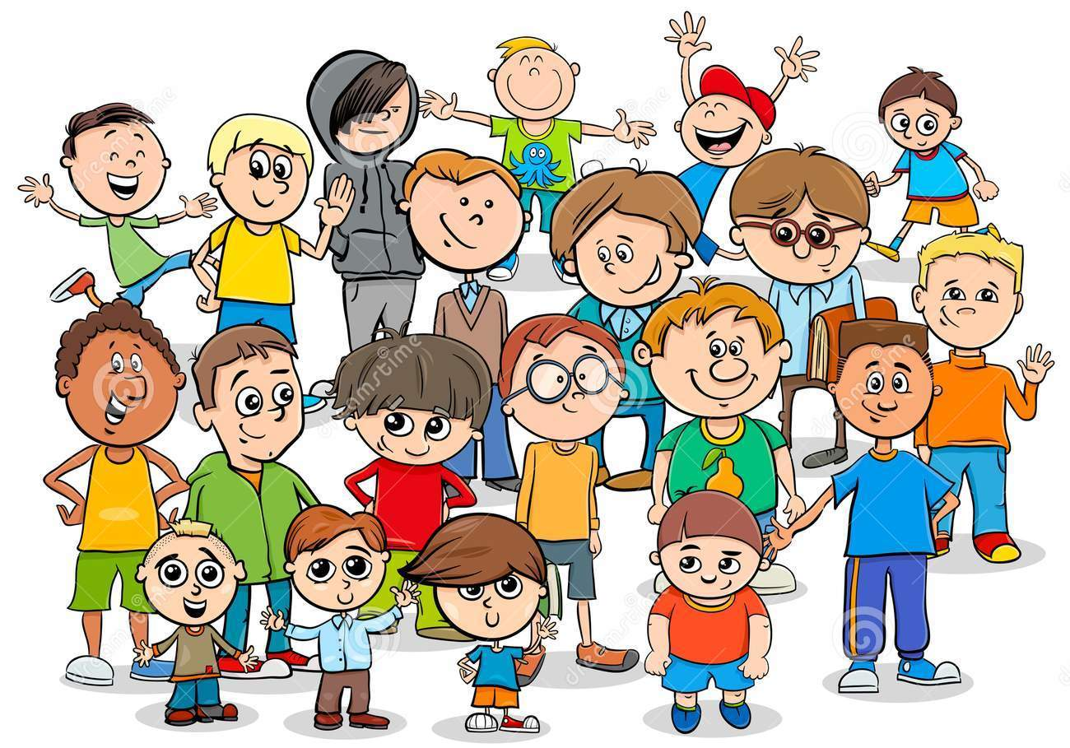

Lista de Material Escolar – 2022
Maternal Baby – Educação Infantil

Material
03 folhas de cartolina dupla face (vermelho) | 03 placas de EVA (estampado/pele/branco)
01 pacote de balão nº 09 - 50 unid | 03 folhas de papel pardo
01 metro de papel adesivo transparente | 02 folhas de papel camurça (azul e amarelo)
01 pacote de palito de picolé colorido | 01 pote de massa de modelar (500gr)
02 folhas de papel crepom (amarelo e azul) | 02 metros de TNT (azul)
01 pacote de botões grande - 15 und | 02 tubos de cola 110g
01 pacote de lantejoulas grande | 02 rolos de pintura
01 resma A4 colorida | 01 caixa de cola colorida
01 metro de feltro | 01 almofada personalizada
01 metro de tecido - algodão cru | 01 blusa (adulto) velha para aula de artes (pintura)
03 folhas de cartolina branca | 05 fraldas por dia dentro da mochila
01 lancheira /01 toalha de mão (identificadas) | 01 pomada para assadura
01 mochila identificada | Mudas de roupas extras
01 garrafinha ou mamadeira para beber água identificada | 01 colchonete personalizado
Lenço umedecido | 04 pastas com grampo na cor vermelha
01 brinquedo pedagógico (com som ou de montar) | 01 toalha de banho identificada/ 01 sabonete
02 livrinhos de literatura (pano ou plástico) | 01 rolo de saco plástico para colocar roupa suja com 50 unidades – tamanho médio
01 gizão de cera

Observações Importantes
- 28/01/22 - Entrega do Material para os professores no horário de aula do (a) aluno (a).
Turno Matutino: 08h às 11h
Turno Vespertino: 14h às 17h
- Início das aulas: 31/01/22
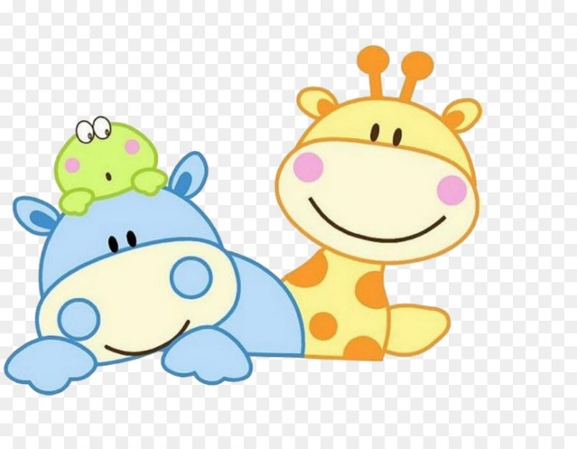
- Na semana de 31/01/22 a 04/02/22 - Os alunos do Maternal Baby em seu período de adaptação, permanecerão na escola apenas 2 horas das 13h30 às 16h;
- Reunião de Pais: 31/01/22 às 19h
- A escola não se responsabilizará por perdas ou trocas de materiais não identificados;
- O uniforme estará sendo vendido na Gua Confecções no endereço: Rua 04 lote 02 Pólo de Modas – Guará II – DF – Telefones: 3301-5539/ 999833075
“O sorriso de uma criança tem poder de alegrar corações, pois ele é puro, verdadeiro e sincero”.

